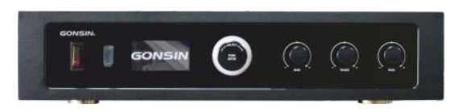

Бренд: GONSIN
Модель: GONSIN10000NA

GONSIN Главный блок GONSIN10000NA - центральный сервер конференц-системы, используемый в конференц-залах, заседательных и многофункциональных площадках для управления проводными и беспроводными терминалами, организации голосований, регистрации участников, синхронного перевода и записи выступлений; обеспечивает интеграцию нескольких залов, защищённую Wi-Fi связь, поддержку до 128 беспроводных точек доступа, управление камерами с автотрекингом и совместимость с AES67/Dante для профессиональной аудиоплатформы.

Технические характеристики:

- Системная ёмкость: 65025 терминалов
- Частотный диапазон: 30 Гц – 20 кГц
- SNR: >96 дБА
- Изоляция каналов: >85 дБ
- Динамический диапазон: >94 дБ
- КНИ: <0,05%
- Питание: AC100–240 В, 50/60 Гц
- Аудиоинтерфейсы: 1×XLR вход, 1×XLR выход, 2×RCA выход, 4×Phoenix групповой выход
- Макс. аудиовыход: +20 дBu
- Выходное сопротивление: >1 кОм
- Центральное управление: RS-232
- PC-коммуникация: TCP/IP
- Управление камерами: RS-485
- Макс. потребление: 300 Вт
- Интерфейсы проводных терминалов: 4×RJ45, поддержка собственного протокола питания
- Сетевой интерфейс: 2×RJ45, поддержка POE
- Дисплей: OLED 61×37 мм
- Интерфейс записи: USB (FAT32), 0,8 МБ/мин
- Активные микрофоны: 1–4 (кроме председателя)
- Поддержка камер: до 8 SD, вход RCA×8 или SDI×4, выход RCA×4 или SDI×1
- Протоколы трекинга камер: PELCO-P/D, VISCA
- Установка: настольная или 19" шкаф
- Размеры: 483×437×90 мм
- Вес: 8,9 кг
- Температура работы: 0…+45°C
- Температура хранения: −20…+50°C
- Сетевой аудиоинтерфейс: 1 канал AES67, совместимость с Dante, управление каналами через Dante Controller

